1. Định nghĩa bài toán
Đẳng cấu đồ thị (Graph Isomorphism): Hai đồ thị G1=(V1,E1)G1​=(V1​,E1​) và G2=(V2,E2)G2​=(V2​,E2​) được gọi là đẳng cấu nếu tồn tại một hàm song ánh f:V1→V2f:V1​→V2​ sao cho:
(u,v)∈E1 ⟺ (f(u),f(v))∈E2(u,v)∈E1​⟺(f(u),f(v))∈E2​
Nói cách khác, hai đồ thị đẳng cấu nếu chúng có cùng cấu trúc (cùng số đỉnh, cùng số cạnh, cùng cách nối), chỉ khác tên đỉnh.
Yêu cầu:
Kiểm tra 2 đồ thị có đẳng cấu không.
Nếu có, in ra hàm song ánh ff tương ứng.

2. Ý tưởng giải thuật

Bước 1: Kiểm tra điều kiện cần (nhanh)
Số đỉnh bằng nhau: ∣V1∣=∣V2∣∣V1​∣=∣V2​∣
Số cạnh bằng nhau: ∣E1∣=∣E2∣∣E1​∣=∣E2​∣
Bậc của các đỉnh (degree sequence) phải khớp nhau sau khi sắp xếp.
Nếu bất kỳ điều kiện nào sai → không đẳng cấu, kết thúc sớm.

Bước 2: Thử tất cả hoán vị (Backtracking)
Vì bài toán yêu cầu tìm hàm song ánh cụ thể, ta dùng phương pháp thử tất cả hoán vị của V2V2​ gán cho V1V1​:
Với mỗi hoán vị f=(f(1),f(2),...,f(n))f=(f(1),f(2),...,f(n))
Kiểm tra: với mọi cặp (i,j)(i,j), A1[i][j]=1 ⟺ A2[f(i)][f(j)]=1A1​[i][j]=1⟺A2​[f(i)][f(j)]=1
Nếu đúng → tìm được hàm song ánh, in ra và dừng.

Bước 3: Tối ưu bằng Backtracking (nhánh cận)
Thay vì thử hết n!n! hoán vị, ta dùng quay lui:
Gán lần lượt f(1),f(2),...,f(n)f(1),f(2),...,f(n)
Sau mỗi bước gán, kiểm tra tính nhất quán với các đỉnh đã gán trước đó
Nếu vi phạm → cắt nhánh, quay lui
Độ phức tạp: Trường hợp xấu nhất O(n!)O(n!), nhưng backtracking giúp nhanh hơn nhiều trong thực tế.

3. Ví dụ minh họa
Đồ thị G1:
1 ---- 2
| |
3 ---- 4
Đồ thị G2:
A ---- B
| |
C ---- D

Demo 1: Hai đồ thị đẳng cấu
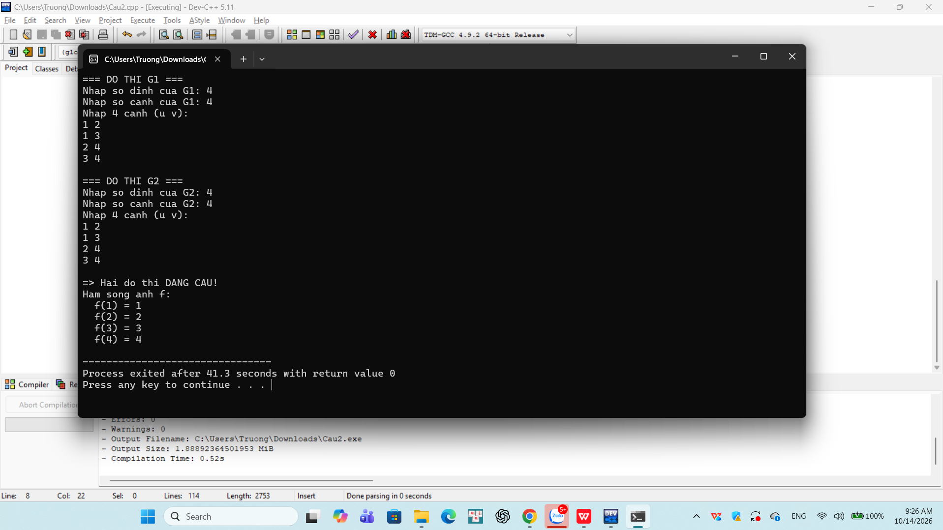

Demo 2: Hai đồ thị đẳng cấu nhưng đổi tên đỉnh
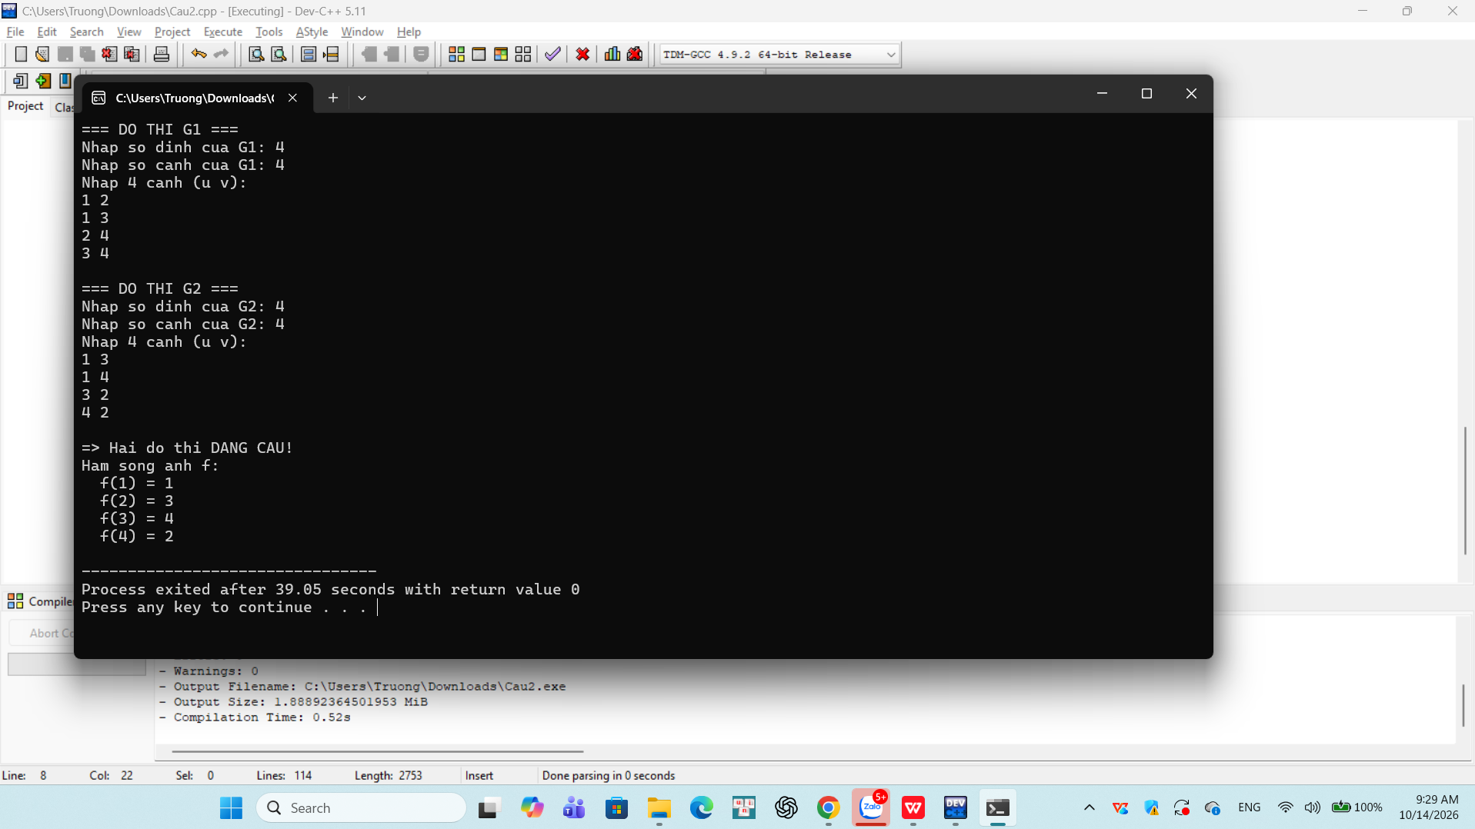

Demo 3: Hai đồ thị KHÔNG đẳng cấu
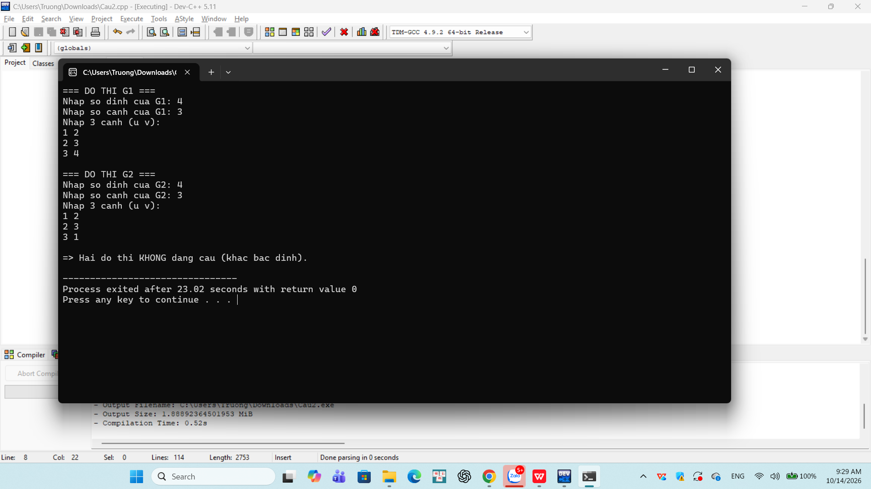

Demo 4: Không đẳng cấu do khác bậc
